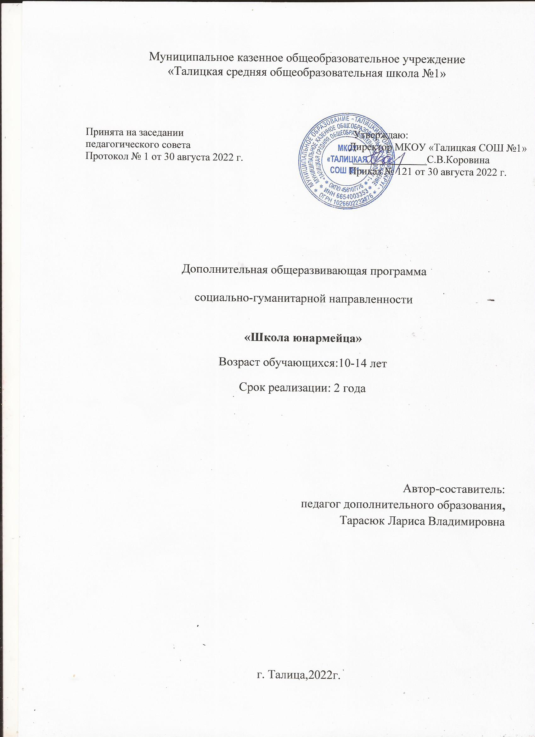

**Учебный (тематический) план**

**по дополнительной общеразвивающей программе**

**«Юный шахматист»**

Возрастной состав: 8-12 лет

Срок реализации: 1 год

|  |  |  |  |  |  |
| --- | --- | --- | --- | --- | --- |
| **№ п/п** | **Дата** | **Тема занятия** | **Форма занятия** | **Количество часов** | **Форма контроля** |
| 1-2 |  | Вводный инструктаж  Шахматы–спорт, наука, искусство | Фронтальная, индивидуальная | 2 | Опрос |
| 3-4 |  | Игровые пути  Шахматной доски. | Фронтальная,  индивидуальная | 2 | Опрос |
| 5-6 |  | Ходы фигур, поле под ударом. | Фронтальная, индивидуальная | 2 | Наблюдение, опрос, практическая  работа |
| 7-8 |  | Цель игры в шахматы. | Фронтальная, индивидуальная | 2 | Наблюдение, опрос, практическая  работа |
| 9-10 |  | Шахматные ситуации (шах, мат, пат). | Фронтальная, индивидуальная | 2 | Наблюдение, опрос, практическая  работа |
| 11-12 |  | Рокировка. Взятие на проходе. | Фронтальная, индивидуальная | 2 | Наблюдение, опрос, практическая  работа |
| 13-14 |  | Превращение пешки | Фронтальная, | 2 | Наблюдение, |

|  |  |  |  |  |  |
| --- | --- | --- | --- | --- | --- |
| **№ п/п** | **Дат а** | **Тема занятия** | **Форма занятия** | **Количество часов** | **Форма контроля** |
|  |  |  | индивидуальная |  | опрос,  практическая работа |
| 15-16 |  | Сравнительная ценность фигур | Фронтальная, индивидуальная | 2 | Наблюдение, опрос, практическая работа |
| 17-18 |  | Из чего состоит шахматная партия: начало (дебют), середина  (миттельшпиль), окончание(эндшпиль | Фронтальная, индивидуальная | 2 | Наблюдение, опрос, практическая работа |
| 19-20 |  | Десять правил для начинающих в дебюте | Фронтальная, индивидуальная | 2 | Наблюдение, опрос, практическая  работа |
| 21-22 |  | Записи партии. | Фронтальная, индивидуальная | 2 | Наблюдение, опрос,  практическая работа |
| 23-24 |  | Решение задач на отработку ходов шахматными  фигурами | Фронтальная, индивидуальная | 2 | Наблюдение, опрос, практическая  работа |
| 25-26 |  | Решение задач на отработку ходов шахматными фигурами; взятие  фигур | Фронтальная, индивидуальная | 2 | Наблюдение, опрос, практическая работа |
| 27-28 |  | Постановка шаха и мата | Фронтальная, индивидуальная | 2 | Наблюдение, опрос,  практическая работа |
| 29-30 |  | Мат в один ход | Фронтальная, индивидуальная | 2 | Наблюдение, опрос, практическая  работа |
| 31-32 |  | Двойной, вскрытый шах | Фронтальная, индивидуальная | 2 | Наблюдение,  опрос, практическая |

|  |  |  |  |  |  |  |
| --- | --- | --- | --- | --- | --- | --- |
| **№ п/п** | **Дат а** | **Тема занятия** | **Формазанятия** | **Количество часов** | **Форма контроля** | |
|  |  |  |  |  | работа | |
| 33-34 |  | Линейный мат двумя ладьями | Фронтальная, индивидуальная | 2 | Наблюдение, опрос, практическая  работа | |
|  | | | | | | |
| 35-36 |  | Мат ферзе миладьей | Фронтальная, индивидуальная | 2 | | Наблюдение, опрос, практическая  работа |
| 37-38 |  | Нападение на фигуру созданием удара. | Фронтальная, индивидуальная | 2 | | Наблюдение, опрос, практическая работа |
| 39-40 |  | Защита фигуры | Фронтальная, индивидуальная | 2 | | Наблюдение, опрос, практическая  работа |
| 41-42 |  | Вилка. Обмен. Подставка. | Фронтальная, индивидуальная | 2 | | Наблюдение, опрос,  практическая работа |
| 43-44 |  | Угроза мата в один ход. Создание угрозы мата. О  противодействии угрозы мата. | Фронтальная, индивидуальная | 2 | | Наблюдение, опрос, практическая работа |
| 45-46 |  | Курс шахматных окончаний | Фронтальная, индивидуальная, групповая | 2 | | Наблюдение, опрос,  практическая работа |
| 47-48 |  | Пешечные окончания | Фронтальная, индивидуальная, групповая | 2 | | Наблюдение, опрос, практическая  работа |
| 49-50 |  | Ладейные, коневыеи слоновыеокончания. | Фронтальная, индивидуальная | 2 | | Наблюдение, опрос, практическая  работа |
| 51-52 |  | Принципы развития  дебюта | Фронтальная,  индивидуальная | 2 | | Наблюдение,  опрос, |

|  |  |  |  |  |  |
| --- | --- | --- | --- | --- | --- |
| **№ п/п** | **Дат а** | **Тема занятия** | **Формазанятия** | **Количество часов** | **Форма контроля** |
|  |  |  |  |  | практическая  работа |
| 53-54 |  | Главное–быстрое развитие фигур и борьба за центр | Фронтальная, индивидуальная, групповая | 2 | Наблюдение, опрос,  практическая работа |
| 55-56 |  | Преждевременный выход ферзем. | Фронтальная, индивидуальная | 2 | Наблюдение, опрос, практическая  работа |
| 57-58 |  | Решение шахматных задач:мат в один ход, мат в два хода | Фронтальная, индивидуальная | 2 | Наблюдение, опрос, практическая работа |
| 59-60 |  | Решение шахматных задач: мат в один ход, мат в два хода | Фронтальная, индивидуальная | 2 | Наблюдение, опрос, практическая  работа |
| 61-62 |  | Решение шахматных задач: мат в один ход, мат в два хода | Фронтальная, индивидуальная | 2 | Наблюдение, опрос, практическая  работа |
| 63-64 |  | Шахматные турниры и соревнования. | Фронтальная, индивидуальная | 2 | Наблюдение, опрос,  практическая работа |
| 65-66 |  | Шахматные турниры и соревнования. | Фронтальная, индивидуальная | 2 | Наблюдение, опрос, практическая  работа |
| 67-68 |  | Шахматные турниры и соревнования. | Фронтальная, индивидуальная | 2 | Наблюдение, опрос, практическая  работа |
| 69-70 |  | Сеансы одновременной игры | Фронтальная, индивидуальная | 2 | Наблюдение, опрос, практическая  работа |
| 71-72 |  | Индивидуальные занятия | Фронтальная, индивидуальная | 2 | Наблюдение,  опрос, практическая |

|  |  |  |  |  |  |
| --- | --- | --- | --- | --- | --- |
| **№ п/п** | **Дата** | **Тема занятия** | **Форма занятия** | **Количество часов** | **Форма контроля** |
|  |  |  |  |  | работа |
| 73-74 |  | Индивидуальные занятия | Фронтальная, индивидуальная | 2 | Наблюдение, опрос, практическая  работа |
| 75-76 |  | Индивидуальные занятия | Фронтальная, индивидуальная | 2 | Наблюдение, опрос, практическая  работа |
| 77-78 |  | Индивидуальные занятия | Фронтальная, индивидуальная | 2 | Наблюдение, опрос,  практическая работа |
| 79-80 |  | Классификация дебютов | Фронтальная, индивидуальная | 2 | Наблюдение, опрос,  практическая работа |
| 81-82 |  | Классификация дебютов | Фронтальная, индивидуальная | 2 | Наблюдение, опрос, практическая  работа |
| 83-84 |  | Классификация дебютов | Фронтальная, индивидуальная | 2 | Наблюдение, опрос, практическая  работа |
| 85-86 |  | Классификация дебютов | Фронтальная, индивидуальная | 2 | Наблюдение, опрос, практическая  работа |
| 87-88 |  | Классификация дебютов | Фронтальная, индивидуальная | 2 | Наблюдение, опрос, практическая  работа |
| 89-90 |  | Классификация дебютов | Фронтальная, индивидуальная | 2 | Наблюдение, опрос,  практическая работа |
| 91-92 |  | Классификация дебютов | Фронтальная, индивидуальная | 2 | Наблюдение, опрос, практическая  работа |

|  |  |  |  |  |  |
| --- | --- | --- | --- | --- | --- |
| **№ п/п** | **Дат а** | **Тема занятия** | **Форма занятия** | **Количество часов** | **Форма контроля** |
| 93-94 |  | Классификация дебютов | Фронтальная, индивидуальная | 2 | Наблюдение, опрос,  практическая работа |
| 95-96 |  | Классификация дебютов | Фронтальная, индивидуальная | 2 | Наблюдение, опрос, практическая  работа |
| 97-98 |  | Тренировочные партии. Решение шахматных задач. | Фронтальная, индивидуальная | 2 | Наблюдение, опрос,  практическая работа |
| 99-  100 |  | Тренировочные партии. Решение шахматных задач. | Фронтальная, индивидуальная | 2 | Наблюдение, опрос, практическая  работа |
| 101-  102 |  | Тренировочные партии. Решение шахматныхзадач. | Фронтальная, индивидуальная | 2 | Наблюдение, опрос, практическая  работа |
| 103-  104 |  | Тренировочные партии. Решение шахматных задач. | Фронтальная, индивидуальная | 2 | Наблюдение, опрос, практическая  работа |
| 105-  106 |  | Тактические удары и комбинации | Фронтальная, индивидуальная | 2 | Наблюдение, опрос, практическая  работа |
| 107-  108 |  | Тактические удары и комбинации | Фронтальная, индивидуальная | 2 | Наблюдение, опрос,  практическая работа |
| 109-  110 |  | Тактические удары и комбинации | Фронтальная, индивидуальная | 2 | Наблюдение, опрос, практическая  работа |
| 111-  112 |  | Тактические удары и комбинации | Фронтальная, индивидуальная | 2 | Наблюдение, опрос, практическая  работа |
| 113-  114 |  | Тактические удары и  комбинации | Фронтальная,  индивидуальная | 2 | Наблюдение,  опрос, |

|  |  |  |  |  |  |
| --- | --- | --- | --- | --- | --- |
| **№ п/п** | **Дат а** | **Тема занятия** | **Форма занятия** | **Количество часов** | **Форма контроля** |
|  |  |  |  |  | практическая  работа |
| 115-  116 |  | Тактические удары и комбинации | Фронтальная, индивидуальная | 2 | Наблюдение, опрос,  практическая работа |
| 117-  118 |  | Тактические удары и комбинации | Фронтальная, индивидуальная | 2 | Наблюдение, опрос, практическая  работа |
| 119-  120 |  | Тактические удары и комбинации | Фронтальная, индивидуальная | 2 | Наблюдение, опрос,  практическая работа |
| 121-  122 |  | Тактические удары и комбинации | Фронтальная, индивидуальная | 2 | Наблюдение, опрос, практическая  работа |
| 123-  124 |  | Простейшие схемы достижения матовых ситуаций | Фронтальная, индивидуальная | 2 | Наблюдение, опрос,  практическая работа |
| 125-  126 |  | Простейшие схемы достижения матовых ситуаций | Фронтальная, индивидуальная | 2 | Наблюдение, опрос, практическая  работа |
| 127-  128 |  | Простейшие схемы достижения матовых ситуаций | Фронтальная, индивидуальная | 2 | Наблюдение, опрос, практическая  работа |
| 129-  130 |  | Простейшие схемы достижения матовых ситуаций | Фронтальная, индивидуальная | 2 | Наблюдение, опрос,  практическая работа |
| 131-  132 |  | Простейшие схемы достижения матовых ситуаций | Фронтальная, индивидуальная | 2 | Наблюдение, опрос, практическая  работа |
| 133-  134 |  | Простейшие схемы достижения матовых ситуаций | Фронтальная, индивидуальная | 2 | Наблюдение, опрос,  практическая работа |

|  |  |  |  |  |  |
| --- | --- | --- | --- | --- | --- |
| **№ п/п** | **Да**  **т а** | **Тема занятия** | **Форма занятия** | **Количество часов** | **Форма контроля** |
| 135-  136 |  | Простейшие схемы достижения матовых ситуаций | Фронтальная, индивидуальная | 2 | Наблюдение, опрос,  практическая работа |
| 137-  138 |  | Простейшие схемы достижения матовых ситуаций | Фронтальная, индивидуальная | 2 | Наблюдение, опрос, практическая  работа |
| 139-  140 |  | Простейшие схемы достижения матовых ситуаций | Фронтальная, индивидуальная | 2 | Наблюдение, опрос,  практическая работа |
| 141-  142 |  | Правила игры в шахматы, особенности  Шахматной борьбы | Фронтальная, индивидуальная | 2 | Наблюдение, опрос, практическая  работа |
| 143-  144 |  | Правила игры в шахматы, особенности  Шахматной борьбы | Фронтальная, индивидуальная | 2 | Наблюдение, опрос, практическая  работа |
| 145-  146 |  | Правила игры в шахматы, особенности  Шахматной борьбы | Фронтальная, индивидуальная | 2 | Наблюдение, опрос, практическая  работа |
| 147-  148 |  | Правила игры в шахматы, особенности  Шахматной борьбы | Фронтальная, индивидуальная | 2 | Наблюдение, опрос, практическая  работа |
| 149-  150 |  | Правила игры в шахматы,  особенности шахматной борьбы | Фронтальная, индивидуальная | 2 | Наблюдение, опрос,  практическая работа |
| 151-  152 |  | Правила игры в шахматы, особенности  Шахматной борьбы | Фронтальная, индивидуальная | 2 | Наблюдение, опрос, практическая  работа |
| 153-  154 |  | Правила игры в шахматы, особенности  Шахматной борьбы | Фронтальная, индивидуальная | 2 | Наблюдение, опрос, практическая  работа |
| 155-  156 |  | Шахматныеситуации  (шах,мат,пат). | Фронтальная,  индивидуальная | 2 | Наблюдение,  опрос, |

|  |  |  |  |  |  |
| --- | --- | --- | --- | --- | --- |
| **№ п/п** | **Дат а** | **Темазанятия** | **Формазанятия** | **Количество часов** | **Форма контроля** |
|  |  |  |  |  | практическая  работа |
| 157-  158 |  | Рокировка. Взятие на проходе. | Фронтальная, индивидуальная | 2 | Наблюдение, опрос,  практическая работа |
| 159-  160 |  | Превращение пешки | Фронтальная, индивидуальная | 2 | Наблюдение, опрос, практическая  работа |
| 161-  152 |  | Сравнительная ценность фигур | Фронтальная, индивидуальная | 2 | Наблюдение, опрос,  практическая работа |
| 163-  164 |  | Из чего состоит шахматная партия: начало (дебют), середина (миттельшпиль),  окончание(эндшпиль | Фронтальная, индивидуальная | 2 | Наблюдение, опрос, практическая работа |
| 165-  166 |  | Записи партии. | Фронтальная, индивидуальная | 2 | Наблюдение, опрос, практическая  работа |
| 167-  168 |  | Решение задач на отработку ходов шахматными  фигурами | Фронтальная, индивидуальная | 2 | Наблюдение, опрос, практическая  работа |
| 169-  170 |  | Решение задач на отработку ходов шахматными фигурами; взятие  фигур | Фронтальная, индивидуальная | 2 | Наблюдение, опрос, практическая работа |
| 171-  172 |  | Постановка шаха и мата | Фронтальная, индивидуальная | 2 | Наблюдение, опрос,  практическая работа |
| 173-  174 |  | Мат в один ход | Фронтальная, индивидуальная | 2 | Наблюдение, опрос, практическая  работа |
| 175- |  | Двойной, вскрытый | Фронтальная, | 2 | Наблюдение, |

|  |  |  |  |  |  |
| --- | --- | --- | --- | --- | --- |
| **№ п/п** | **Дат а** | **Тема занятия** | **Форма занятия** | **Количество часов** | **Форма контроля** |
| 176 |  | шах | индивидуальная |  | опрос,  практическая работа |
| 177-  178 |  | Линейный мат двумя ладьями | Фронтальная, индивидуальная | 2 | Наблюдение, опрос,  практическая работа |
| 179-  180 |  | Нападение на фигуру созданием удара. | Фронтальная, индивидуальная | 2 | Наблюдение, опрос,  практическая работа |
| 181-  182 |  | Защита фигуры | Фронтальная, индивидуальная | 2 | Наблюдение, опрос, практическая  работа |
| 183-  184 |  | Вилка. Обмен. Подставка. | Фронтальная, индивидуальная | 2 | Наблюдение, опрос, практическая  работа |
| 185-  186 |  | Угроза мата в один ход. Создание угрозы мата. О  противодействии угрозы мата. | Фронтальная, индивидуальная | 2 | Наблюдение, опрос, практическая работа |
| 187-  188 |  | Курс шахматных окончаний | Фронтальная, индивидуальная, групповая | 2 | Наблюдение, опрос, практическая  работа |
| 189-  190 |  | Пешечные окончания | Фронтальная, индивидуальная, групповая | 2 | Наблюдение, опрос,  практическая работа |
| 191-  192 |  | Ладейные, коневые и слоновые окончания. | Фронтальная, индивидуальная | 2 | Наблюдение, опрос, практическая  работа |
| 193-  194 |  | Принципы развития дебюта | Фронтальная, индивидуальная | 2 | Наблюдение, опрос, практическая  работа |
| 195-  196 |  | Главное–быстрое  Развитие фигур и | Фронтальная,  индивидуальная, | 2 | Наблюдение,  опрос, |

|  |  |  |  |  |  |
| --- | --- | --- | --- | --- | --- |
| **№ п/п** | **Дат а** | **Тема занятия** | **Форма занятия** | **Количество часов** | **Форма контроля** |
|  |  | Борьба за центр | групповая |  | практическая  работа |
| 197-  198 |  | Преждевременный выход ферзем. | Фронтальная, индивидуальная | 2 | Наблюдение, опрос,  практическая работа |
| 199-  200 |  | Решение шахматных задач: мат в один ход, мат в два хода | Фронтальная, индивидуальная | 2 | Наблюдение, опрос, практическая  работа |
| 201-  202 |  | Решение шахматных задач: мат в один ход, мат в два хода | Фронтальная, индивидуальная | 2 | Наблюдение, опрос,  практическая работа |
| 203-  204 |  | Шахматные турниры и соревнования. | Фронтальная, индивидуальная | 2 | Наблюдение, опрос, практическая  работа |
| 205-  206 |  | Шахматные турниры и соревнования. | Фронтальная, индивидуальная | 2 | Наблюдение, опрос,  практическая работа |
| 207-  208 |  | Шахматные турниры и соревнования. | Фронтальная, индивидуальная | 2 | Наблюдение, опрос, практическая  работа |
| 209-  210 |  | Итоговое занятие | Фронтальная, индивидуальная | 2 | Наблюдение, опрос, практическая  работа |